## **Universidad de sureste (UDS.)**

________________________________________

_____________________________

* Licenciatura en medicina

Veterinaria y zootecnia.

* Nombre el alumno:
* Edwin Airam López Pérez.

* Quinto cuatrimestre
* Catedrático:
* Oscar Fabián días Solís
* Trabajo:
* Trabajo de investigación
* Asignatura:
* patología y técnicas quirúrgicas de bovinos.
* Lugar y fecha:
* 22- 1- 2021 Tuxtla Gutiérrez Chiapas.

Índice

________________________________________________

______________________________

Introducción…………..(3)

Información…………..(4 a la 19)

Anexo………………(20- 21)

Bibliografía……….(22-23)

Introducción

____________________________________________

_______________________________

En este trabajo de investigación sedara a conocer ciertas informaciones acerca o con respetos a este tema que son: Pasteurolosis, Tuberculosis, Mannhemiosis, Haemophylosis, Benzoarios y cuerpos extraños, Coccidiosis, Colibacilosis, Por proteus, Vibriosis, Interna, Helmintasis, Nematodiasis, Trematodos, Externas, Pitiriasis (piojos), Mosca, Garrapatas, Miasis ya que son temas de la medicina veterinaria en cuanto a la especie de bovino.

Información

____________________________________________

__________________________

* 1. Pasteurolosis)

La pasteurelosis neumónica aguda es una enfermedad que se produce por la infección causada por Pasteurella multiocida y la Mannheimia haemolytica. De esta última, los terneros son portadores de dos serotipos: el A2, cuyo aislamiento es frecuente en terneros sanos, no sometidos a estrés, y la A1, que aparece en terneros bajo condiciones estresantes o después procesos infecciosos tras el estrés del transporte. Cuando Mannheimia haemolytica A1 prolifera de manera explosiva, pasa a establecerse como la especie dominante de la microbiota del tracto respiratorio superior. Esta proliferación, es lo que permite que se desarrolle la pasteurelosis.

PRINCIPALES MECANISMOS PATOGÉNICOS DE LA MANNHEIMIA HAEMOLYTICA

* Cápsula externa: fina cápsula de polisacáridos que dificulta la destrucción de la bacteria por el sistema inmune del hospedador, disminuyendo su fagocitosis.
* Endotoxinas: componente estructural de la membrana externa de las bacterias Gram negativas, que se desprende de ésta tras la muerte del microorganismo. Causa daños en las células endoteliales incrementando la permeabilidad capilar.
* Leucotoxina: se produce solo cuando la bacteria está en fase de crecimiento logarítmico. Es el principal factor de virulencia y tiene una estrecha correlación entre protección y altos títulos de anticuerpos neutralizantes frente a ella. Destruye los leucocitos y, sus enzimas, destruyen el tejido pulmonar, originando una neumonía fibriononecrótica que puede llevar al ternero a la muerte.

Hay que tener en cuenta que la respuesta inmune humoral juega un papel principal en la protección frente a Mannheimia haemolytica. Los anticuerpos dirigidos frente a la cápsula reconocen estructuras de su superficie induciendo aglutinación y favoreciendo la opsonización de la bacteria y sus lisis. Esta respuesta inmune puede ser contraproducente y agravar el cuadro clínico si no se neutraliza la acción lítica de leucotoxina.

¿CÓMO SE PUEDE CONTROLAR LA PASTEURELOSIS?

El control de pasteurelosis en terneros requiere actuaciones para limitar el estrés del ganado, disminuir la presión de infección y aumentar la capacidad de respuesta del colectivo, tanto frente a virus como frente a la propia Mannheimia haemolytica A1. Veamos cuáles de las siguientes actuaciones son las más favorables para controlar la pasteurelosis. Tratamientos metafilácticos en la entrada a cebadero: Su uso puede tener un efecto positivo en el control de Pasteurella spp y otros procesos bacterianos, pero no genera inmunidad para combatir la proliferación de Mannheimia haemolytica A1.

Bacterinas inactivadas: El empleo de estas vacunas ha mostrado escaso valor en el campo. En muchas ocasiones, incluso ha potenciado el cuadro clínico, ya que favorece la opsonización y lisis de la bacteria y no bloquean la leucotoxina. Su contenido en endotoxina es elevado, la endotoxina bacteriana está asociada a reacciones locales o sistémicas tras la vacunación.

Vacunas de subunidades conteniendo leucotoxoide y antígeno capsular.  
Estas se muestran, a día de hoy, como la mejor alternativa para controlar la pasteurelosis. Confieren altos títulos neutralizantes de leucotoxina, lo que tiene una alta correlación con la protección

**(1.2.Tuberculosis)**

La tuberculosis bovina (TB) es una enfermedad infecto-contagiosa de curso crónico y progresivo que afecta al ganado bovino, es provocada por una bacteria llamada Mycobacterium bovis (M. bovis), guarda estrecha relación con las bacterias causantes de las tuberculosis humana y aviar. Puede afectar a prácticamente todos los mamíferos incluidos el humano (enfermedad zoonotica) en los que provoca un deterioro del estado general de salud, muy a menudo tos y, a la larga, la muerte.

**(1.3. Mannhemiosis)**

Mannheimia haemolytica (Mh) es la bacteria más patógena y más comúnmente asociada con la pasteurelosis neumónica (mannheimiosis) bovina, la enfermedad económicamente más importante en bovinos productores de carne, y la segunda, después de las enfermedades grastrointestinales, en becerras lecheras, principalmente menores de un año. Es un habitante normal y un importante agente oportunista de la nasofaringe de bovinos; la inmunosupresión por estrés o la infección por virus respiratorios o por Mycoplasma spp, propician su establecimiento y multiplicación en el tejido pulmonar. El A1 y el A6 son los serotipos más frecuentes en lesiones neumónicas, y el A1 y A2 en nasofaringe de bovinos sanos. Entre los factores de virulencia de Mh, la leucotoxina es el más importante, cuyo efecto tóxico primario es en contra de los leucocitos, particularmente de rumiantes. Para comprender mejor la epidemiología y la importancia de las especies de Mh, se requieren nuevos criterios para su identificación, que incluyan técnicas moleculares y procedimientos más sensibles de aislamiento e identificación bioquímica e inmunológica. La eficacia de los antimicrobianos, como profilácticos o terapéuticos, ha sido muy variable debido a inconsistencias en el diagnóstico y al incremento en la frecuencia de cepas multirresitentes. Existe una amplia gama de bacterinas empleadas durante décadas; sin embargo, la eficacia de muchas de ellas ha sido cuestionada, pues sólo protegen parcialmente, incluso algunas pueden incrementar la morbilidad. Recientemente se han desarrollado vacunas con sobrenadante de cultivo que contienen leucotoxina y otros antígenos solubles, o extractos bacterianos solos o combinados con bacterinas, con resultados muy satisfactorios. La prevención y el control eficaz de la mannheimiosis bovina deben sustentarse en un diagnóstico confiable, vacunas y medidas terapéuticas eficaces, y buenas prácticas de manejo.

**(1.4. Haemophylosis)**

Enfermedad causada por Histophilus somni, que se caracteriza por la presentación de meningoencefalitis, neumonía y miocarditis. Síndrome del Adormilado, Meningoencefalitis Tromboembólica. Es un cocobacilo gramnegativo no esporulado, que requiere del 10% de dióxido de carbono para su óptimo crecimiento. En bovinos causa septicemia, pleuroneumonía, miocarditis, esterilidad, mastitis, artritis, tendonitis, vaginitis, endometritis, aborto, conjuntivitis, abscesos en miocardio y meningoencefalitis. Se han identificado receptores Fc en la superficie de la bacteria que la protegen de la actividad antibacteriana, además posee varios factores de virulencia que le permiten

Causar la enfermedad:

Cápsula: constituida por mucopolisacáridos que resisten el reconocimiento y destrucción por parte de los neutrófilos y macrófagos alveolares del tracto respiratorio y otras mucosas. Proteínas de la membrana

Externa: tiene entre 10 y 15 moléculas de adhesión diferentes

las cuales se sospecha están involucradas a la adherencia de la bacteria a las células endoteliales. Ya que se encuentran adheridas las bacterias formarán núcleos de crecimiento que causarán la necrosis del endotelio y la subsecuente exposición del colágeno, el cual al entrar en contacto con el plasma activa la acción de las plaquetas y de la cascada intrínseca de coagulación, esto conllevará a la formación de trombos pulmonares.

Endotoxinas: es un lipopolisacárido de la pared de la bacteria, un nanogramo de esta sustancia es suficiente para desencadenar la cascada de coagulación extrínseca, además puede causar una endotoxemia que provoque choque, exacerbación de la inflamación y coagulopatía.

**(1.5. Benzoarios y cuerpos extraños)**

La aspiración de Cuerpo extraño en la vía aérea se define como el ingreso de manera accidental a laringe, tráquea y bronquios de un objeto sea orgánico o inorgánico y que produce efectos en la respiración del niño. Se trata de un evento potencialmente fatal. Es un accidente frecuente en niños menores de 2 años, siendo la cuarta causa de mortalidad por asfixia en niños, con el uso de las técnicas de Broncoscopía en niños su mortalidad ha disminuido de manera importante. Los cuerpos extraños aspirados pueden ser clasificados como orgánicos e inorgánicos, siendo los primeros más comunes, y hacen al lactante un sujeto de riesgo por su instinto explorador, el habito de llevarse objetos a la boca, mala deglución, y el descuido de los padres, clínicamente se sospecha por el inicio súbito de un cuadro de ahogamiento, posteriormente estridor, dificultad respiratoria y fiebre y puede confundirse con infecciones respiratorias o cuadros asmáticos. Algunos objetos pueden permanecer incluso años. El diagnostico se fundamenta en la clínica y se apoya con elementos diagnósticos como la radiografía de tórax y cuello en AP y L, hasta en un 19% es objeto es radiopaco. En objetos orgánicos puede ser normal, atelectasia, sobre distensión o inespecífico el hallazgo. El tratamiento es la extracción por Broncoscopia rígida en medio hospitalario, lo que no se debe hacer es Meterle los dedos en la boca, ponerlo de cabeza o sacudirlo, golpear la espalda, poner venoclisis o tomar productos, retirarlo de los brazos maternos.

**(1.6. Coccidios)**

El estudio de los ciclos biológicos parasitarios que se aprenden en la asignatura de Microbiología y Parasitología en la Facultad de Medicina de la UNAM, brinda a los estudiantes, información importante sobre aspectos fisiopatológicos y clínicos, que les permitirán entender con mayor claridad por qué se realizan ciertas técnicas de diagnóstico específicas y los protocolos terapéuticos a seguir en los pacientes. Se revisa en este artículo el ciclo biológico de los coccidios intestinales y su relación con el cuadro clínico en el huésped.

**(1.7. Colibacilosis)**

La colibacilosis es una enfermedad de carácter multifactorial, por lo que interviene un gran número de factores desencadenantes. Entre ellos, el destete se considera crucial para el posterior desarrollo del aparato digestivo del lechón. Hay que destacar que, en la naturaleza, el periodo de lactación tiene una duración de unas 20 semanas (Jensen y Stangel, 1992; Weary et al., 2007). Por el contrario, en las explotaciones porcinas, esta duración se acorta a los 21 ó 28 días de vida. Por lo tanto, la microbiota intestinal del lechón lactante, que está principalmente compuesta por lactobacilus y estreptococos perfectamente adaptados al sustrato lácteo, va a sufrir un cambio en el momento del destete. Esto da lugar a una proliferación de coliformes y una reducción de lactobacilus. La edad de los animales al destete y la ingesta de pienso seco durante el periodo de lactación van a ser factores a considerar. El animal pasa de una dieta líquida (18-19% M. S.), caliente y distribuida en 15-20 tomas diarias, a una dieta seca (88% M. S.), fría y generalmente ad libitum, lo que suele derivar en ayuno durante las primeras horas.

La falta de ingesta y el cambio en la dieta provocan una disminución de la longitud de las vellosidades intestinales (Pluske et al., 2003) contribuyendo a una peor absorción de nutrientes. La disminución del número de enterocitos maduros conlleva una menor actividad enzimática (Vente-Spreeuwenberg y Beynen, 2003). Además, tras el destete, se produce una disminución en la capacidad de absorción del intestino grueso lo que contribuye al desarrollo de problemas posteriores. Si a todo esto le sumamos una mezcla de animales de diferentes camadas y el factor estresante del propio proceso de destete, se facilita el desequilibrio en la fisiología del lechón.

**(1.8. Por proteus)**

Proteus penneri, anteriormente denominado Proteus vulgaris biogrupo 1, fue reconocido como especie nueva en 1982. Se asocia a procesos similares a los que producen Proteus mirabilis y Proteus vulgaris y comparte con ellos factores de patogenicidad. En muestras clínicas, se aísla esencialmente de orina (50%), exudados de piel y tejidos blandos (25%) y hemocultivos (15%), sobre todo en infección nosocomial. Su identificación no es problemática, aunque puede confundirse con P. vulgaris en los sistemas automáticos que no utilicen la prueba de indol en los procesos de identificación. Tiene un perfil de resistencia particular debido a la producción de la β-lactamasa cromosómica inducible HugA, con una elevada homología (86%) con CumA de P. vulgaris. HugA determina resistencia a aminopenicilinas y cefalosporinas de primera y segunda generación, incluyendo la cefuroxima, pero no afecta a las cefamicinas ni los carbapénemes, y se inhibe por el ácido clavulánico. La síntesis de HugA se desreprime debido a mutaciones en los genes reguladores, con lo que se afectan la actividad de la cefotaxima y, en mucha menor medida, la de la ceftazidima y el aztreonam. Este fenotipo puede confundirse con la producción de una β-lactamasa de espectro extendido. Al igual que otros Proteus penneri, es resistente a las tetraciclinas y debe considerarse resistente a la nitrofurantoína.

**(1.9. Vibriosis)**

¿Qué son las bacterias Vibrio?

Las bacterias Vibrio existen naturalmente en ciertas aguas costeras y están presentes en concentraciones mayores entre los meses de mayo y octubre (en el hemisferio norte), cuando las temperaturas del agua son más altas.

¿Qué es la vibriosis?

Aproximadamente una docena de especies de Vibrio pueden causar enfermedad en los seres humanos, la cual se conoce como vibriosis. Las especies que más comúnmente causan enfermedad en los seres humanos en los Estados Unidos son Vibrio parahaemolyticus, Vibrio vulnificus y Vibrio alginolyticus.

Nota: Este sitio web se centra en la vibriosis, no en el cólera, que es causado por otras cepas de Vibrio. Para aprender más sobre [el cólera consulte el sitio web de los CDC sobre esta enfermedad](https://www.cdc.gov/cholera/index.html).

¿Cómo se contrae la vibriosis?

La mayoría de las personas que contraen la infección lo hacen al comer mariscos crudos o poco cocidos, particularmente ostras. Algunas especies de Vibrio también pueden causar una infección de la piel cuando una herida abierta se expone a agua salobre o agua salada. El agua salobre es una mezcla de agua dulce y agua de mar. Comúnmente se encuentra donde los ríos desembocan en el mar.

¿Quiénes tienen más probabilidades de contraer vibriosis?

Las personas con el sistema inmunitario debilitado, especialmente quienes tienen enfermedad hepática crónica, tienen más probabilidades de contraer vibriosis. Comer pescados o mariscos crudos, especialmente ostras, y exponer heridas abiertas al agua salobre o al agua salada puede aumentar las probabilidades de que una persona contraiga vibriosis.

¿Durante qué meses es más probable que alguien contraiga vibriosis?

Alrededor del 80% de los casos de infección ocurren entre mayo y octubre (en el hemisferio norte), cuando las temperaturas del agua son más altas.

¿Qué tan común es la vibriosis?

Los CDC estiman que la vibriosis causa 80 000 casos de enfermedad todos los años en los Estados Unidos. Se estima que unos 52 000 de estos casos de enfermedad son causados por comer alimentos contaminados, la especie más comúnmente notificada, Vibrio parahaemolyticus, causa una cifra estimada de 45 000 casos de enfermedad todos los años en los Estados Unidos.

¿Es la vibriosis una enfermedad grave?

La mayoría de las personas con un caso leve de vibriosis se recuperan en alrededor de 3 días, sin efectos duraderos. Sin embargo, las personas con una infección por Vibrio vulnificus pueden enfermarse gravemente y necesitar cuidados intensivos o la amputación de una extremidad. Cerca de 1 de cada 5 personas con este tipo de infección muere, a veces entre uno o dos días después de enfermarse.

¿Cómo se puede prevenir la vibriosis?

Para reducir la probabilidad de contraer vibriosis, no coma mariscos (como las ostras) crudos o poco cocidos. Si tiene una herida (incluidos los cortes y las raspaduras), evite el contacto con el agua salobre o el agua salada, o cubra la herida con una curita o vendaje a prueba de agua si existe la posibilidad de que tenga contacto con agua salobre o agua salada, pescados o mariscos crudos o sus líquidos.

¿Cómo monitorean los CDC la vibriosis?

La vibriosis ha sido una enfermedad de notificación obligatoria a nivel nacional desde el 2007.

Los departamentos de salud notifican los casos al Sistema de Vigilancia del Cólera y Otras Enfermedades Causadas por las Bacterias Vibrio (COVIS, por sus siglas en inglés). Los CDC, la FDA y cuatro estados de la costa del Golfo de México (Alabama, Florida, Luisiana y Texas) establecieron el COVIS en 1989. Después del año 2000, casi todos los estados ya estaban notificando casos de forma voluntaria.

Debido a que no es fácil identificar a las bacterias Vibrio con pruebas de rutina, muchos casos no son notificados.

**(1.10. Interna)**

Medicina Interna es una especialidad médica que se dedica a la atención integral del adulto enfermo, enfocada al diagnóstico y el tratamiento no quirúrgico de las enfermedades que afectan a sus órganos y sistemas internos, y a su prevención, La Medicina Interna es una especialidad médica que se encarga de la atención integral del adulto, así como del diagnóstico y tratamiento no quirúrgico y la prevención de las enfermedades. Lo más característico de esta especialidad es la visión global de la persona enferma.

El campo de la Medicina Interna se centra en la atención al enfermo en el que coexisten varias enfermedades y por tanto, padece una gran diversidad de síntomas. Debido a esto el internista se va a ocupar especialmente de aquellos pacientes con un diagnóstico difícil, así como la atención de las enfermedades más habituales del adulto.

Algunas de las especialidades que comprende la Medicina Interna son las siguientes:

Neumología, Cardiología, Endocrinología y Nutrición, Gastroenterología, Nefrología, Nefrología, Infecciosas, Urgencias y emergencias, Reumatología y enfermedades autoinmunes, Atención médica en procesos quirúrgicos, Cuidados paliativos

Ergodinámica cuenta con un equipo de reconocidos médicos en distintas especialidades que trabajan conjuntamente para ofrecer a todos nuestros pacientes un excelente servicio médico y los mejores y más eficaces tratamientos.

**(1.10.1. Helmintasis)**

La helmintiasis es una enfermedad que se transmite a través de unos huvecillos de parásitos que se han eliminado por las heces de las personas o animales infectados.  Suele afectar a las comunidades más pobres y desfavorecidas. Las helmintiasis transmitidas por el suelo son una enfermedad parasitaria causada por diferentes especies de gusanos.

Se transmiten por huevos presentes en las heces humanas que contaminan el suelo en las zonas con malos sistemas de saneamiento, los niños infectados sufren deterioro nutricional y físico, en todo el mundo hay alrededor de 1500 millones de personas infectadas por helmintos transmitidos por el suelo., el control de la enfermedad se basa en lo siguiente: desparasitación periódica para eliminar los gusanos; educación sanitaria para prevenir la reinfección; y mejora del saneamiento para reducir la contaminación del suelo por huevos infectivos. Se dispone de medicamentos seguros y eficaces para controlar la infección.

**(1.10.2. Nematodiasis)**

En México existen muy pocos estudios sobre nematodiasis con potencial zoonótico de felinos en cautiverio. Se han encontrado prevalencias desde moderadas a altas de nematodos zoonóticos (NZ) en felinos de dos zoológicos a nivel nacional. En México no existen reportes sobre los NZ en cánidos en zoológico, a pesar de ser un problema de salud en los animales y tener un alto riesgo de transmisión a la población humana. Por tal motivo, en el presente estudio se estimó la frecuencia de NZ en felinos y cánidos en condiciones de cautiverio del parque zoológico “El Centenario” de Mérida, Yucatán, México. De julio a septiembre del 2013 se realizó un estudio transversal por conveniencia en 43 felinos y 5 cánidos. Se tomaron muestras de heces de los felinos y canidos, las cuales fueron analizadas por medio de las técnicas de Flotación Centrifugada y McMaster. El 62.5% (30/48) de los animales en cautiverio fue positivo al menos a un género de PZ. Se encontraron infecciones monoespecíficas y mixtas. Ancylostoma spp. fue el género más frecuente con 73.3% (22/30) en félidos y canidos, seguido de Toxascaris leonina. con 43.3% (13/30) y Toxocara spp. con 40.0% (12/30) en félidos; y Trichuris spp. con 6.6% (2/30) en canidos. Además se observó que uno de cada cuatro animales infectados presentaba un alto grado de infección (>550 huevos por gramo de heces). Se concluye que existe una alta frecuencia de NZ en felinos y cánidos del zoológico de Mérida, Yucatán representando un problema de salud en los animales y un riesgo a la salud pública. Palabras claves: Zoonosis, Ancylostoma, Toxocara, Toxascaris, Zoológico.

**(1.10.3. Trematodos)**

De las muchas relaciones que se han desarrollado entre humanos y helmintos durante los milenios de su existencia mutua, quizá la más destructiva para la salud y la productividad del ser humano es la forjada por los trematodos, o “duelas”. Por lo general, los adultos viven décadas dentro de los tejidos y los sistemas vasculares del ser humano, donde resisten el ataque inmunitario y producen daño progresivo de órganos vitales. Desde el punto de vista morfológico, los trematodos muestran simetría bilateral, su longitud varía desde algunos milímetros hasta varios centímetros, y poseen dos ventosas profundas de las cuales se deriva su nombre (“cuerpo con orificios”). Una rodea la cavidad oral y la otra está situada en la superficie ventral del gusano. Estos órganos se usan tanto para fijación como para locomoción; el movimiento es característico, a manera de oruga.

Los trematodos se dividen en dos categorías principales, con base en sus sistemas reproductores: los hermafroditas y los esquistosomas,

**(1.11. Externas)**

El servicio de Consulta externa es un área de la Clínica en el cual brindamos una atención integral a los pacientes que presenten dolencias y que acceden a esta para obtener diferentes tipos de diagnósticos. Entre los servicios que se brinda al paciente está, la preparación para su consulta, brindarle apoyo médico, realizar funciones de enfermería en consulta externa y dar un diagnóstico del mal que aqueja.

Estas son algunas de las ramas en las cuales ofrecemos servicios médicos en el área de Consulta externa: Anestesiología, Cardiología, Cirugía General, Dermatología, Endocrinología, Gastroenterología, Geriatría Ginecología, Hematología, Medicina Interna, entre otras. En nuestra clínica disponemos de un equipo de profesionales que le brindarán una atención de calidad, garantizándole una experiencia única de salud.

**(1.11.1. Pitiriasis (piojos))**

La Phthiriasis palpebral, parasitación de las pestañas por Phtirus pubis, es una causa poco frecuente de blefaroconjuntivis, por lo que su diagnóstico puede pasarnos fácilmente desapercibido. Ante un paciente con Phthiriasis palpebral hemos de descartar la presencia de parásitos en otras localizaciones de su cuerpo e investigar la más que probable asociación con otras enfermedades de transmisión sexual. En niños se nos plantea además un importante reto medico-legal ya que puede tratarse de un caso de abuso sexual. En los últimos años hemos detectado un aumento en el número de casos diagnosticados en nuestro servicio. En el presente trabajo revisamos las características epidemiológicas, clínicas y diagnósticas de la phthiriasis palpebral así como las distintas medidas terapeúticas destinadas a la eliminación del parásito y a la prevención de infestaciones.

La pediculosis palpebral es una causa poco común de blefaroconjuntivitis producida por piojos. Distinguimos dos tipos de piojos: mordedores y chupadores. Los piojos que afectan a humanos son ectoparásitos pertenecientes al filum de los artrópodos, clase insectos, orden anoplura y familia pediculidae de la que se conocen tres géneros: Phthirius pubis, pediculus capitis y pediculus corporis (1,2). P. pubis o ladilla es el más frecuentemente relacionado con la afectación palpebral. Son piojos chupadores, haustelados, con boca perforadora y succionadora, y de nutrición solenófaga ya que se alimentan directamente de los capilares (3). El piojo clava los dientes en la epidermis, introduce los estiletes del aparato perforador en la piel, deposita en la herida unas gotas de saliva y por medio de una bomba faríngea absorbe la sangre o jugos hísticos. Existen otros piojos que parasitan a otras especies animales.

P. pubis es fácilmente distinguible de los otros piojos por su tamaño y morfología. Su tamaño,1-2 mm, es inferior a los 2-2,5 mm de p.capitis y 2-4 mm de p.corporis. Los machos suelen ser algo menores de tamaño. En cuanto a su morfología, p. pubis tiene un abdomen ancho y ovalado, a diferencia del abdomen más alargado y aplanado de los otros piojos. Sus tres pares de patas articuladas, con cinco segmentos cada una, acaban en una garra que les sirve para agarrarse a los pelos o a las fibras de la ropa. P. corporis y p. capitis tienen tres pares de patas similares, por el contrario, el segundo y tercer par de patas de p. pubis son más grandes y acabadas en una potente garra. Los piojos presentan dos antenas segmentadas provistas de termorreceptores.

**(1.11.2. Mosca)**

Mosca es el [nombre común](https://es.wikipedia.org/wiki/Nombre_com%C3%BAn) de diversas [especies](https://es.wikipedia.org/wiki/Especie) de [insectos](https://es.wikipedia.org/wiki/Insecta) voladores pertenecientes al [orden](https://es.wikipedia.org/wiki/Orden_(biolog%C3%ADa)) de los dípteros ([Diptera](https://es.wikipedia.org/wiki/Diptera)). Las especies que pertenecen a la [familia](https://es.wikipedia.org/wiki/Familia_(biolog%C3%ADa)) de la conocida mosca común ([Muscidae](https://es.wikipedia.org/wiki/Muscidae)) son moscas; algunas especies de familias próximas, como [Calliphoridae](https://es.wikipedia.org/wiki/Calliphoridae) o [Sarcophagidae](https://es.wikipedia.org/wiki/Sarcophagidae), reciben más bien el nombre de moscardones, dado su gran tamaño, su cuerpo peludo y el zumbido más grave de su aleteo. Otros dípteros reciben otros nombres, como los [tábanos](https://es.wikipedia.org/wiki/T%C3%A1banos) y los [mosquitos](https://es.wikipedia.org/wiki/Mosquitos).

El término mosca es muy vago y es difícil precisar qué especies se incluyen bajo esta denominación. La definición dada por el [Diccionario de la lengua española](https://es.wikipedia.org/wiki/Diccionario_de_la_lengua_espa%C3%B1ola) no aclara el asunto; dice que tiene el "cuerpo negro", por lo que, sorprendentemente, no incluye a la mosca común ([Musca domestica](https://es.wikipedia.org/wiki/Musca_domestica)), cuyo abdomen es amarillento. Las moscas típicas ([Muscidae](https://es.wikipedia.org/wiki/Muscidae) y familias próximas), como todos los dípteros, poseen un cuerpo dividido en tres regiones o [tagmas](https://es.wikipedia.org/wiki/Tagma_(biolog%C3%ADa)): [cabeza](https://es.wikipedia.org/wiki/Cabeza_(artr%C3%B3podos)), [tórax](https://es.wikipedia.org/wiki/T%C3%B3rax_(artr%C3%B3podos)) y [abdomen](https://es.wikipedia.org/wiki/Abdomen_(artr%C3%B3podos)). Poseen [ojos compuestos](https://es.wikipedia.org/wiki/Ojo_compuesto) por miles de facetas sensibles a la luz individualmente que limpian constantemente frotando sus patas, y [piezas bucales](https://es.wikipedia.org/wiki/Piezas_bucales_de_los_insectos) adaptadas para succionar, lamer o perforar; ninguna mosca es capaz de morder o masticar, pero muchas especies pican y succionan [sangre](https://es.wikipedia.org/wiki/Sangre).[[cita requerida](https://es.wikipedia.org/wiki/Wikipedia:Verificabilidad)] Solo tienen dos [alas](https://es.wikipedia.org/wiki/Ala_(zoolog%C3%ADa)); las alas posteriores están reducidas a unas estructuras llamadas [halterios](https://es.wikipedia.org/wiki/Halterio) o balancines, que actúan como órganos estabilizadores del desplazamiento.

Tienen el cuerpo cubierto por numerosas [sedas sensoriales](https://es.wikipedia.org/wiki/Sensilia) con las que pueden saborear, oler y sentir. Las sedas de las [piezas bucales](https://es.wikipedia.org/wiki/Piezas_bucales) y de las patas se usan para saborear; las moscas saborean lo que pisan; si pisan algo sabroso, bajan la boca y lo vuelven a probar. Las patas poseen unas almohadillas adherentes que les permiten caminar sobre superficies lisas como el vidrio, incluso boca abajo.

**(1.11.3. Garrapatas)**

Las garrapatas son parásitos temporales que se alimentan exclusivamente de la sangre de los vertebrados. En su ciclo de desarrollo se distinguen 3 fases: larva (3 pares de patas), ninfa (4 pares de patas) y adulto. Para pasar de un estadio a otro deben alimentarse de sangre, único momento en el que tiene contacto con el hospedador y que dura entre 3 y 10 días. Detectan a su hospedador a través de un órgano sensorial que tienen en las patas y una vez en él se mueven buscando las zonas con menos densidad de pelo como abdomen, cara u orejas. Existe conexión entre las enfermedades transmisibles por garrapatas y la profesión o lugar de residencia del individuo. El grupo de riesgo con más probabilidad de contagio son las personas que trabajan en parques y jardines o en áreas recreativas. Es importante realizar una búsqueda visual de la presencia de estos parásitos en nuestro cuerpo tras haber permanecido en un área de riesgo. La detección temprana es fundamental para evitar la propagación de enfermedades. En 48 – 72 horas las ninfas; que tienen más capacidad infectiva que los adultos; pueden transmitir los agentes infecciosos al hospedador.

Lo mejor es prevenir su aparición mediante la utilización de uno o varios productos antiparasitarios sobre el medio y sobre el perro. El fenvalerato no es dañino para el ambiente y se puede utilizar para los recintos exteriores que utilice el animal. Dentro de casa hay que prestar especial atención en ventanas y puertas donde se puede acumular las formas juveniles de las garrapatas. En el perro es eficaz el fipronil en sus diversas presentaciones: pipetas, pulverización, etc. Comienza a hacer efecto a las 48 horas de su aplicación y protege de la reinfestación durante 5 semanas. Los collares de amitraz también son útiles en perros con cierta actividad acuática.

Las garrapatas se localizan en el perro con más frecuencia en la cabeza, orejas, cuello y patas. Para extraerlas se debe seguir las siguientes indicaciones:

* Usar unas pinzas de punta fina para agarrar la garrapata cerca de su cabeza o de la boca teniendo la precaución de usar guantes.
* Tirar del parásito hacia fuera con un movimiento lento y firme, no aplastarla ni desgarrarla.
* Lavar posteriormente la zona con agua y jabón.

**(1.11.4. Miasis)**

La miasis está causada por las larvas de moscas dípteras (de dos alas). Existen 3 tipos de infestación cutánea, según la especie involucrada: Forunculosa, En heridas, Migratoria.

En ocasiones, hay otros órganos comprometidos (p. ej., la nasofaringe, el tracto digestivo o el aparato urogenital). La infestación suele ocurrir en los países tropicales, de manera que la mayoría de los casos que se detectan en los Estados Unidos ocurren en personas que han viajado recientemente a áreas endémicas.

**Miasis forunculosa**

Muchas de las fuentes se conocen como moscardones. Dermatobia hominis, especie nativa de América Central y América del Sur, es la causa más frecuente en los viajeros que regresan a los Estados Unidos. Otras especies incluyen Cordylobia anthropophaga (en África subsahariana), varias especies de Cuterebra (en América del Norte), y especies de Wohlfahrtia (en América del Norte, Europa, y Paquistán). Muchas de las moscas no depositan sus huevos en los seres humanos sino en otros insectos (p. ej., mosquitos) u objetos (p. ej., ropa secándose al aire libre) que pueden entrar en contacto con la piel. Una vez en la piel, los huevos se transforman en larvas, que penetran en la piel y pasan por diferentes estadios hasta transformarse en larvas maduras; estas larvas maduras pueden medir de 1 a 2 cm de longitud, según la especie. Si no se trata la infestación, las larvas emergen eventualmente de la piel, caen al suelo y continúan su ciclo vital. Los síntomas típicos son el prurito, una sensación de movimiento y, en ocasiones, dolor lacerante. La lesión inicial puede ser parecida a una picadura de un artrópodo o un forúnculo bacteriano, aunque puede distinguirse por la presencia de un punto central con drenaje serosanguinolento; a veces, es posible observar una pequeña parte del extremo terminal de la larva. Las lesiones por D. hominis son más comunes en la cara, el cuero cabelludo y las extremidades, mientras que las de C. anthropophaga tienden a ocurrir en áreas que están cubiertas por la ropa y aparecen en la cabeza, el cuello y la espalda.

Las larvas necesitan oxigeno atmosférico para sobrevivir, de manera que la oclusión de la herida puede hacer que desaparezcan o que, por lo menos, se acerquen más a la superficie y facilitar así su eliminación manual. Hay varios métodos de oclusión; entre los más frecuentes se hallan el uso de vaselina, esmalte de uñas, panceta o una pasta de tabaco. No obstante, las larvas que mueren durante la oclusión son difíciles de extraer y suelen desencadenar una reacción inflamatoria intensa. Las larvas se pueden extraer a través de una pequeña incisión. La ivermectina por vía oral (200 mcg/kg, 1 sola dosis) o tópica, puede eliminar las larvas o inducir su migración.

**Miasis en las heridas**

Las heridas abiertas y las membranas mucosas, típicamente en las personas en situación de calle, alcohólicos, y otros individuos en mala situación socioeconómica, pueden estar infestadas con larvas de la moscas, casi siempre de moscardones verdes o negros. A diferencia de las larvas de la mosca doméstica, la mayoría de los agentes causales de la miasis de las heridas invaden el tejido sano y el necrótico. El tratamiento de la miasis de las heridas suele realizarse con irrigación y desbridamiento manual de la herida.

**Miasis migratoria**

Las moscas más frecuentes son especies de Gasterophilus intestinalis e Hypoderma. Estas moscas infestan caballos y ganado; las personas se contagian mediante el contacto con animales infestados o, con menos frecuencia, con la deposición directa de los huevos en la piel. Las larvas de estas moscas forman galerías por debajo de la piel y causan lesiones pruriginosas que pueden confundirse con las de la larva migratoria cutánea; no obstante, las larvas de las moscas son mucho más grandes que las de los anquilostomas, y las lesiones causadas por las larvas de las moscas persisten por más tiempo.

Anexo

__________________________________________

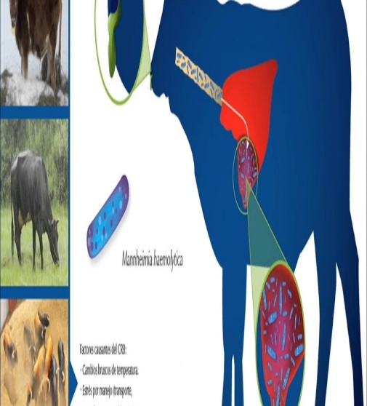____________________________

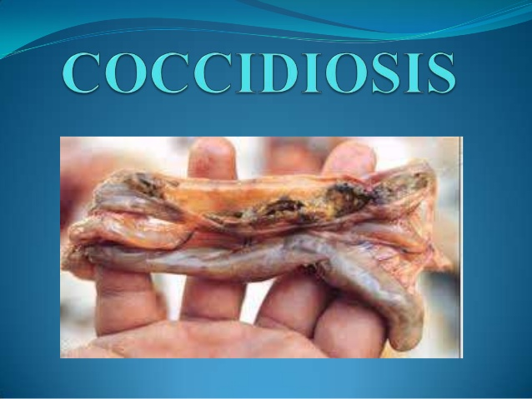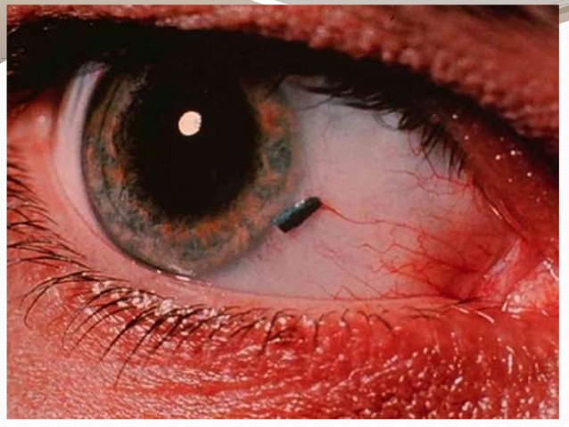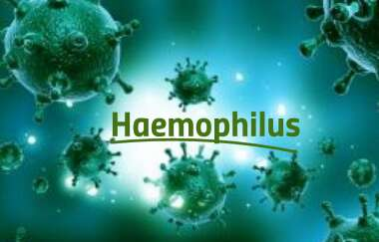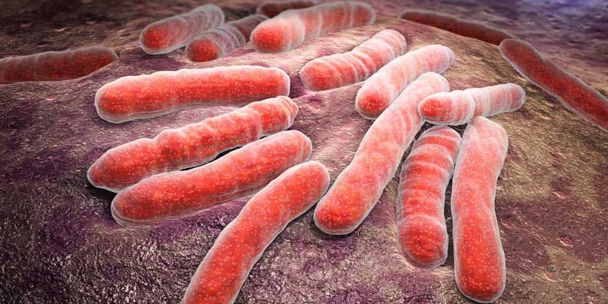

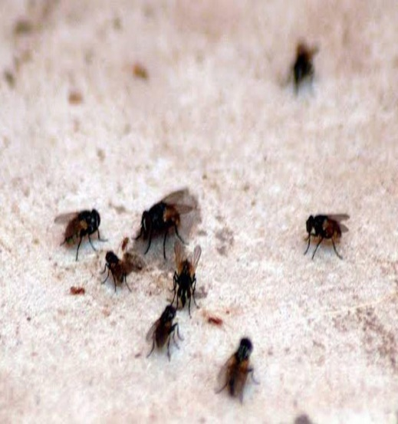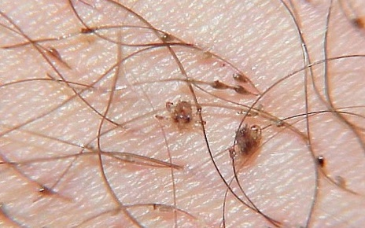

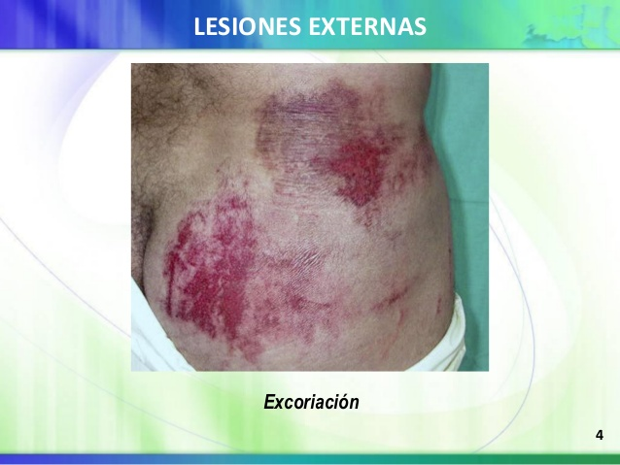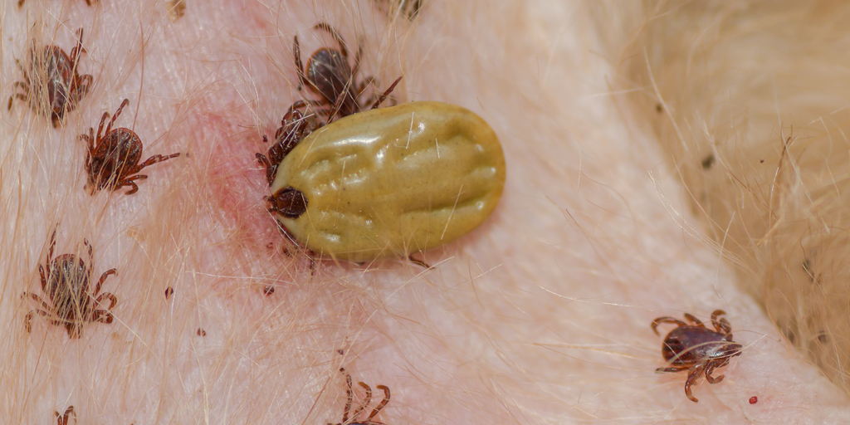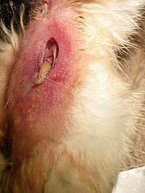

(Bibliografía)

____________________________________________

_________________________

(1.1)<https://blog.consentidovacuno.es/posts/pasteurelosis-que-es-y-como-se-controla.aspx#:~:text=La%20pasteurelosis%20neum%C3%B3nica%20aguda%20es,multiocida%20y%20la%20Mannheimia%20haemolytica>

(1.2)<https://www.gob.mx/pronabive/articulos/tuberculosis-bovina-en-mexico#:~:text=La%20tuberculosis%20bovina%20(TB)%20es,las%20tuberculosis%20humana%20y%20aviar>

(1.3)<http://www.scielo.org.mx/scielo.php?script=sci_arttext&pid=S0301-50922009000300008>.

(1.4) <https://nanopdf.com/download/haemophilosis-fmvz-unam_pdf>.

(1.5) <https://www.archivosdemedicina.com/medicina-de-familia/cuerpos-extraos-en-vas-areas.pdf>.

(1.6)<http://www.scielo.org.mx/scielo.php?script=sci_arttext&pid=S0026-17422017000600040>.

(1.7) https://www.produccionanimal.com/colibacilosis-porcina-patogenia-sintomas-y-lesiones-como-aspectos-clave-para-su-correcto-tratamiento/#

(1.8)https://www.elsevier.es/es-revista-enfermedades-infecciosas-microbiologia-clinica-28-articulo-proteus-penneri-13094272

(1.9)  <https://www.cdc.gov/vibrio/es/faq.html>.

(1.10) <https://www.ergodinamica.com/especialidades/medicina-interna/>.

(1.10.1.)  <https://www.discapnet.es/areas-tematicas/salud/enciclopedia/helmintiasis-gusanos>.

(1.10.2.) https://dgip.unach.mx/images/pdf-REVISTA-QUEHACERCIENTIFICO/2016-jul-dic/Nematodiasis_con_potencial_zoonotico.pdf

(1.10.3.) <https://auna.pe/servicios/consulta-externa/>

(1.11.1.)<http://scielo.isciii.es/scielo.php?script=sci_arttext&pid=S0365-66912003000700005>.

(1.11.2.)  <https://es.wikipedia.org/wiki/Mosca>

(1.11.3.)  <http://madridsalud.es/garrapatas/>

(1.11.4)<https://www.merckmanuals.com/es-us/professional/trastornos-dermatol%C3%B3gicos/infecciones-cut%C3%A1neas-parasitarias/miasis-cut%C3%A1nea>